Заявкана участие в Конкурсе лучших практик центров карьеры
Красноярского края, направленных на содействие трудоустройству
в 2025 году

Наименование организации | краевое государственное автономное  профессиональное образовательное учреждение  «Ачинский колледж транспорта и сельского хозяйства»  КГАПОУ «Ачинский колледж транспорта и сельского хозяйства»
Муниципальное образование | Красноярск
Номинация | Лучшая практика содействия трудоустройству выпускников
Наименование практики | Центр карьеры образовательной площадки №2 «ПрофЗагрузкаКарьера»
Охват практики | Выпускники по Федеральному проекту «Профессионалитет», профессия 35.01.27 Мастер сельскохозяйственного производства,  40 выпускников (2 учебные группы)
Цель практики | Системный подход в поддержке профессиональной самореализации студентов и содействии трудоустройству выпускников на основе взаимодействия с работодателями и Кадровым центром «Работа России» г. Ачинска
Задачи практики | Информирование о состоянии и тенденциях развития рынка труда, о вакансиях и требованиях работодателей АПК, о возможных местах практик и трудоустройства студентов;  Формирование предложений по актуализации перечня образовательных программ (СПО, ДПО, профессиональное обучение) с учетом востребованности на рынке труда в АПК;  Интеграция работы по развитию взаимодействия колледжа с работодателями, их объединениями, центром занятости населения, заинтересованными общественными организациями;  Проектирование и реализация с участием партнеров комплекса мероприятий по поддержке профессиональной самореализации студентов и содействия трудоустройству выпускников;  Мониторинг и анализ эффективности занятости студентов и трудоустройства выпускников по профилю деятельности
Описание практики, не более 1500 знаков (с пробелами)  (наличие комплекса системных мероприятий (маршрутизация), используемые средства и методы реализации практики и т.д.) | Центром карьеры и профориентации образовательной площадки №2 «ПрофЗагрузкаКарьера» (действует в соответствии с Положением) в сотрудничестве с организатором кластера «Цифровое земледелие и современные агропромышленные технологии» реализуется План маршрутизации обучающихся и выпускников с проведением профориентационной работы по самоопределению и выстраиванию профессиональной карьеры, в рамках которой проводятся мероприятия психологического сопровождения профессиональной карьеры.  В Колледже по проекту Национального Агентства развития квалификаций реализуется дисциплина «Конструктор карьеры», где оказывается адресная помощь по составлению резюме, подбору вакансий, как подготовится к собеседованию, тестирование по профессиональной диагностике. Каждое полугодие проводится анкетирование студентов по вопросам: какой предпочитают регион для проживания и трудоустройства, где хотели бы трудоустроиться, какая заработная плата им подходит, какие дополнительные профессии могут освоить и т.д. По итогам анкетирования составляются главные направления по ориентации выпускников на рынке труда, трудоустройству и возможности освоения дополнительной квалификации.  Среди выпускников около 35% несовершеннолетних в связи с сокращением срока обучения. К решению данного вопроса подключены все службы колледжа: Центр карьеры и профориентации, классные руководители, мастера производственного обучения, преподаватели, родители и законные представители обучающихся.  Информация о вакансиях по трудоустройству размещается на сайте, в мессенджере Telegram и на информационных стендах колледжа. Проводятся круглые столы, экскурсии по базовым предприятиям кластера Агросфера , ярмарки вакансий в ПОУ и совместно с Кадровым центром «Работа России» г. Ачинска, профориентационная декада, встречи с представителями силовых структур МВД и ФСБ, воинских частей, высших военных образовательных учреждений России, встречи с работодателями (АО АНПЗ ВНК)
Количественные и качественные показатели | В текущем году планируется трудоустройство выпускников в процентном отношении: 25% в ООО «Агросфера», 30% продолжить обучение в нашем колледже и других ПОУ Красноярского края, 10% планируют заняться предпринимательской деятельностью (самозанятость), 33% трудоустройство в другие организации сельскохозяйственного и технического профиля, 2% выпускника заключат контракт на военную службу.  Одним из перспективных направлений развития проекта «Профессионалитет» является обучение по целевому договору, который дает преимущество в прохождении учебной и производственной практики с закрепленным наставником и дальнейшим трудоустройством.  По постановлению Правительства Российской Федерации от 27 апреля 2024 г. № 555 «О целевом обучении по образовательным программам среднего профессионального и высшего образования» осуществляется заключение целевых договоров на платформе «Работа России». В этом году с абитуриентами заключены 5 целевых договоров с АО «Сибагро» Большемуртинского района Красноярского края, на это предприятие студенты поедут на учебную практику. Планируется продолжить заключение договоров с организациями, тем самым закрывать потребность в необходимых кадрах.  Таким образом обеспечивается подготовка квалифицированных кадров по программам федерального проекта «Профессионалитет» в краткие сроки по требованию работодателя.
Партнеры в реализации практики (с информацией о формах взаимодействия) | ООО «Агросфера», ЗАО «Назаровское», Агрофирма «Учумская», ЗАО «Авангард»
Возможность тиражирования (при наличии) | Возможно тирражирование
Расходы на практику (бюджет на реализацию проекта) | Средства индивидуальной защиты 2 комплекта для сварщика (6330х2=12660 руб.): очки защитные 100 руб., щиток защитный лицевой 400 руб., маска сварочная 1500 руб., перчатки х/б 50 руб., краги сварочные 700 руб., костюм сварщика 3500 руб., полумаска пылезащитная с клапаном 80 руб.;  Средства индивидуальной защиты 2 комплекта для слесаря (2250х2=4500 руб.): рабочий костюм (2100 руб.), очки защитные 100 руб., перчатки х/б 50 руб.;  Стальная полоса толщиной 5х40 мм. 736 (6 м.),  Электроды МР-3С 1500 (1 упаковка),  Круг отрезной 125х1,2х22 35х2=70 руб. (2 шт.),  Круг зачистной 125х 6.0х22 90х2=180 руб. (2 шт.),  Щетка металлическая ручная 125х2=250 руб. (2 шт.),  Молоток сварщика шлакоотбойный 360х2=720 руб. (2 шт.)  Итого расходных материалов и средств безопасности производства: 20516 руб.
Ссылки на публикации о практики | Практика работы по содействию трудоустройству выпускников представлена на конференциях:  Сборник Материалов VIII Международной научно-практической конференции обучающихся, педагогов, наставников «Молодёжь. Образование. Общество», ГБПОУ ИО «Иркутский техникум транспорта и строительства», Иркутск, 29.01.2025 г.
Ссылки на публикации о практики | 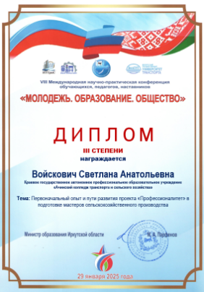 | 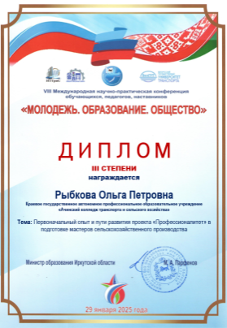 | 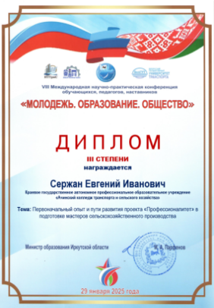
Ссылки на публикации о практики | Международная научно-практическая конференция «Образование: опыт, проблемы, перспективы», ФГБОУ ВО  Красноярский ГАУ, Красноярск, 22 - 24 апреля 2025 г.  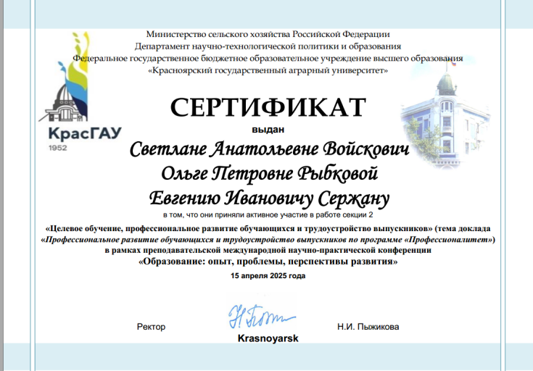
Фото и видеоматериалы (архив или в форме ссылки на облачное хранилище) | Видеоматериалы  Фотоматериалы  Наградные материалы  Видео ТК «Енисей»

Начальник отдела по УПР  КГАПОУ «Ачинский колледж транспорта и сельского хозяйства»,  руководитель образовательной площадки №2  «_____» _______________ 2025 г. |  | ________________________/ Е.И. Сержан

